|  |  |
| --- | --- |
| Gerb-BMSTU_01 | **Министерство науки и высшего образования Российской Федерации**  **Федеральное государственное бюджетное образовательное учреждение**  **высшего образования**  **«Московский государственный технический университет**  **имени Н.Э. Баумана**  **(национальный исследовательский университет)»**  **(МГТУ им. Н.Э. Баумана)** |

ФАКУЛЬТЕТ **ИНФОРМАТИКА И СИСТЕМЫ УПРАВЛЕНИЯ**

КАФЕДРА **КОМПЬЮТЕРНЫЕ СИСТЕМЫ И СЕТИ (ИУ6)**

НАПРАВЛЕНИЕ ПОДГОТОВКИ **09.04.01 ИНФОРМАТИКА И ВЫЧИСЛИТЕЛЬНАЯ ТЕХНИКА**

**Отчет**

**по лабораторной работе №1**

**Название: Разработка контроллера backend для приложения “Интернет-магазин компьютеров”**

**Дисциплина: Распределенные высоконагруженные вычислительные системы**

Студент гр. ИУ6-13М\_\_\_\_\_\_\_\_\_\_\_\_\_\_\_\_\_\_Макаров А.В.

(Подпись, дата) (Фамилия И.О.)

Студент гр. ИУ6-12М\_\_\_\_\_\_\_\_\_\_\_\_\_\_\_\_\_\_Разуваев К.А.

(Подпись, дата) (Фамилия И.О.)

Студент гр. ИУ6-12М\_\_\_\_\_\_\_\_\_\_\_\_\_\_\_\_\_\_Колесников В.С.

(Подпись, дата) (Фамилия И.О.)

Студент гр. ИУ6-12М\_\_\_\_\_\_\_\_\_\_\_\_\_\_\_\_\_\_Пирмамедов М.Э.

(Подпись, дата) (Фамилия И.О.)

Преподаватель **\_\_\_\_\_\_\_\_\_\_\_\_\_\_\_\_\_\_** Еремин О.Ю.

(Подпись, дата) (Фамилия И.О.)

Москва, 2019

**Задание:** разработать контроллер для приложения.

**Контроллер (Controller)** интерпретирует действия пользователя, оповещая модель о необходимости изменений.

Контроллер обеспечивает «связь» между пользователем и системой. Контролирует и направляет данные от пользователя к системе и наоборот. Использует модель и представление для реализации необходимого действия.

В Django контроллер это встроенный URL-маршрутизатор, который обеспечивает логику запрос-ответ.

Контроллер определяет представление в зависимости от указаний пользователя, следуя настройкам URLconf и вызывает соответствующую функцию Python для заданного URL.

Ниже представлен исходный код контроллера приложения:

**from** django.conf.urls **import** url, include  
**from** django.contrib **import** admin  
**from** app.views **import** \*  
**from** django.conf.urls.static **import** static  
**from** django.conf **import** settings  
  
urlpatterns = [  
 url(**r'^admin/'**, admin.site.urls),  
 url(**r'^$'**, main, name=**"main"**),  
 url(**r'^registration/'**, registration, name=**'registration\_url'**),  
 url(**r'^logout/'**, logout, name=**'logout\_url'**),  
 url(**r'^auth/'**, authorization, name=**'auth\_url'**),  
 url(**r'^login/'**, loginn, name=**"login"**),  
 url(**r'^order/'**, order\_add, name=**"order"**),  
 url(**r'^orderna/'**, order\_non\_auth, name=**"order\_non\_auth"**),  
 url(**r'^computers/$'**, ComputersList.as\_view(), name=**'computers\_url'**),  
 url(**r'^computer/(?P<computer\_id>\d+)/$'**, computer, name=**'computer\_url'**),  
 url(**r'^orders/'**, OrdersView.as\_view(), name=**"orders"**),  
 url(**r'^add/'**, computer\_add, name=**"computer\_add"**),  
]  
  
  
**if** settings.DEBUG:  
 urlpatterns += static(settings.STATIC\_URL, document\_root=settings.STATIC\_ROOT)  
 urlpatterns += static(settings.MEDIA\_URL, document\_root=settings.MEDIA\_ROOT)

Данный контроллер работает с HTTP-запросами. Примеры таких запросов представлены на рисунках 1,2:

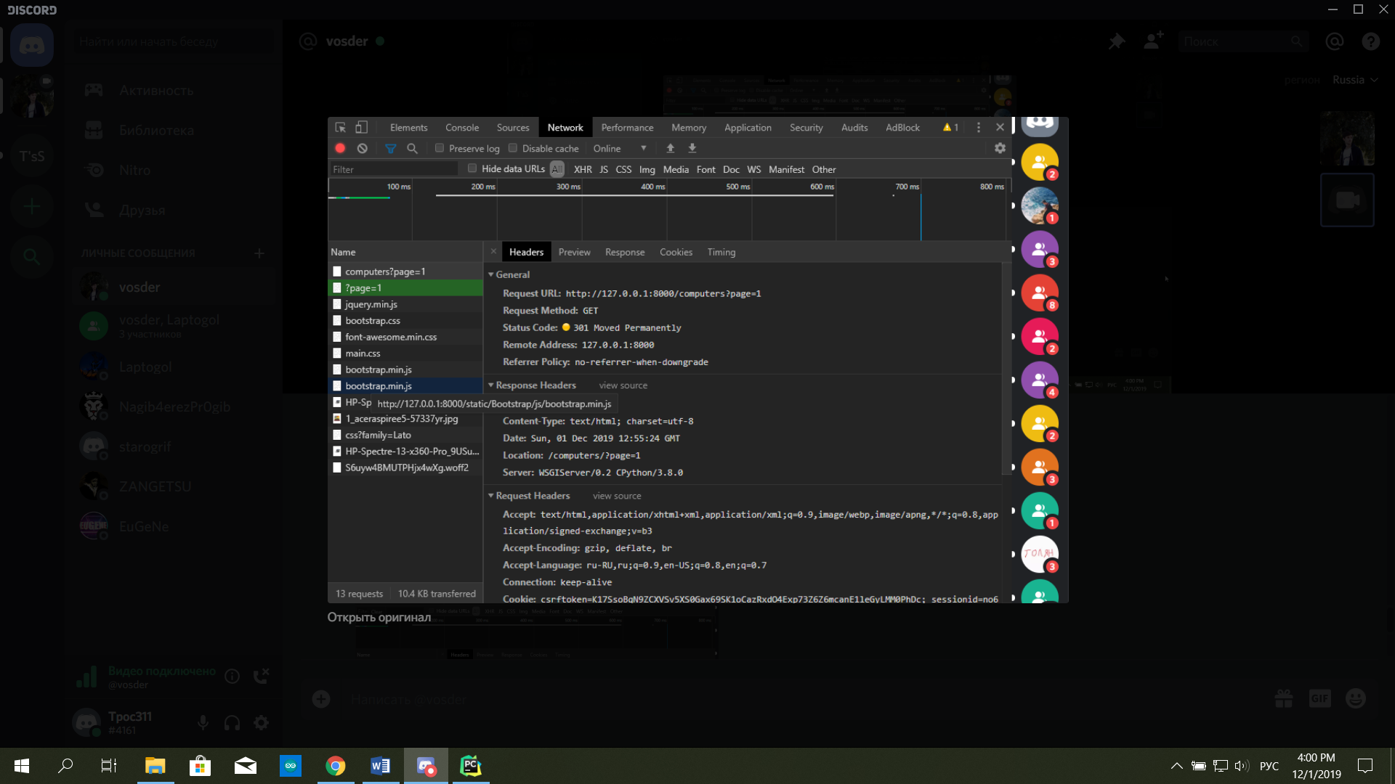

Рисунок 1 - Пример работы контроллера.

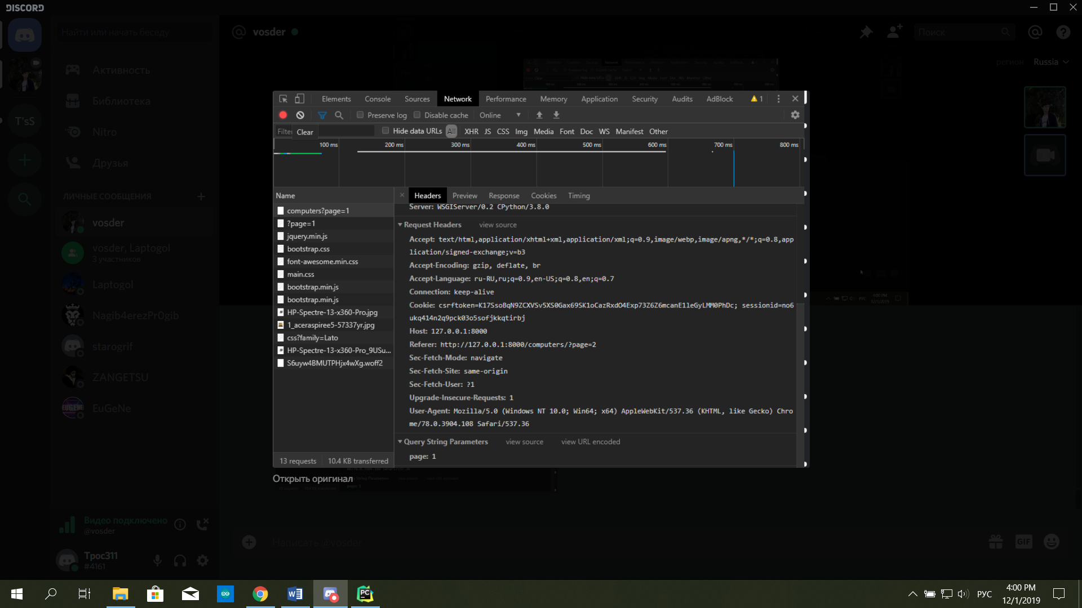

Рисунок 2 - Пример работы контроллера.

**Вывод:** в данной работе был разработан контроллер для приложения.